伟大的诗人，六世达赖仓央嘉措为什么非杀不可？

原创罗马主义[灼识新维度](javascript:void(0);)

**灼识新维度**

微信号gh_4c12eeda5979

功能介绍不一样的视角，不一样维度，带来全新观点，全新认知升级

2020-12-01[原文](https://mp.weixin.qq.com/s?__biz=MzU0Mjc2OTkzNQ==&mid=2247488067&idx=1&sn=b89c74e7d78570d4516980a95764aacb&chksm=fb14c423cc634d35e4bdf2b42c0d3034ac5ad424803118b278e0761ad4d76c2bd78a04c26f80&scene=27#wechat_redirect&cpage=30)

收录于话题

#晚清沧海事

75个

**伟大的诗人，六世达赖仓央嘉措为什么非杀不可？**

晚清沧海事下卷3

**作者|罗马主义**

*谁，执我之手，敛我半世癫狂；*

*谁，吻我之眸，遮我半世流离；*

*谁，抚我之面，慰我半世哀伤；*

*谁，携我之心，融我半世冰霜；*

*谁，扶我之肩，驱我一世沉寂；*

*谁，唤我之心，掩我一生凌轹；*

*谁，弃我而去，留我一世独殇；*

这首诗到底是不是仓央嘉措的原作，现在大家争议很大，但是不管怎么说，文字优美极了。

*用多少美人和香草，*

*才能驯服一颗狂野的心。*

这肯定是仓央嘉措的诗句，也是我最喜欢的，但是，我念的时候，会改了两个字，用啤酒替换香草：

*“你见，或者不见我，我就在那里，不悲不喜；你念，或者不念我，情就在那里，不来不去……”*

太美了，令人浑身起鸡皮疙瘩，不过是不是他的作品，也有争议，但是可以很肯定的说，下面这首诗，绝对是仓央嘉措写的：

*“在那东方的山顶，*

*升起皎洁的明月*

*年轻姑娘的面容，*

*渐渐浮现在我的心上*

*黄昏去会情人，*

*黎明大雪飞扬，*

*莫说瞒与不瞒，*

*脚印已留雪上*

*守门的狗儿，*

*你比人还机灵，*

*别说我黄昏出去，*

*别说我拂晓才归*

*人家说我的闲话，*

*自以为说得不差，*

*少年的我轻盈步履，*

*曾走过女店主家*

*常想活佛面孔*

*从不展现眼前，*

*没想情人容颜*

*时时映在心中。*

*住在布达拉宫，*

*我是六世达赖仓央嘉措，*

*住在山下拉萨，*

*我是浪子宕桑旺波。”*

读毕让人赞不绝口，仿佛齿有余香，作者的才气横溢，令人钦佩。这首诗，我在原翻译的基础上，修改了几个字，念着更通顺一点，但是不影响原意。

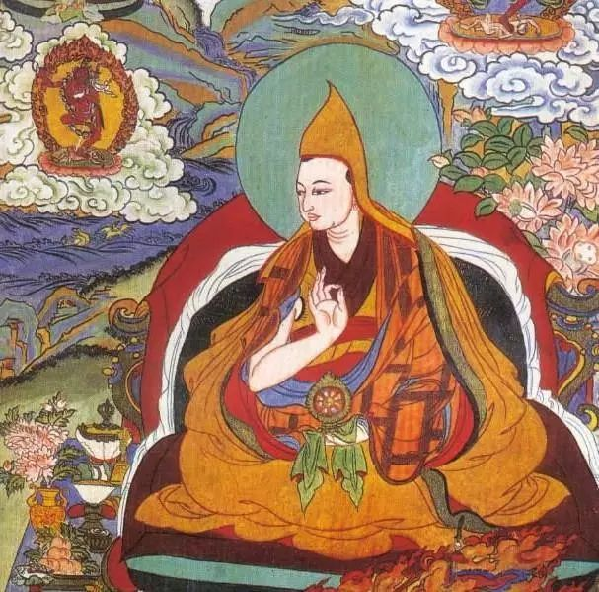

六世达赖喇嘛仓央嘉措

1706年，康熙四十五年，六世达赖喇嘛仓央嘉措，望着宁静的青海湖水，看着湖面上纷飞的水鸟，念出了他最后的幻想：

“苍鹭啊，能不能把你白色的翅膀借给我，让我展翅高飞。”

不好意思，最后这句也是我翻译的，我觉得以前的那个翻译，不太准确，也不够优美，所以我改了几个字，但是意思是一样的。

就在他念完了这句诗以后，两个手持着白色哈达，目光阴冷的蒙古兵靠近了他，他知道，他们不是要把哈达献给他，而是为了勒死他的。

仓央嘉措的名字，在藏语里，就是音律之海的意思，如果换在其他年代，他也许会作为一个伟大的诗人，永远被人铭记，但是，他生在了一个错误的时代。

当康熙大帝在外蒙古，击败了准噶尔的噶尔丹的时候，他从俘虏那里得到了一个消息，就是达赖喇嘛五世已死，但是执政的西藏摄政大臣（藏语叫弟巴）桑杰嘉措，密不发丧，居然没有把五世达赖喇嘛的的转世灵童，立为新一代的达赖喇嘛后，康熙勃然大怒，他为什么会生气呢？

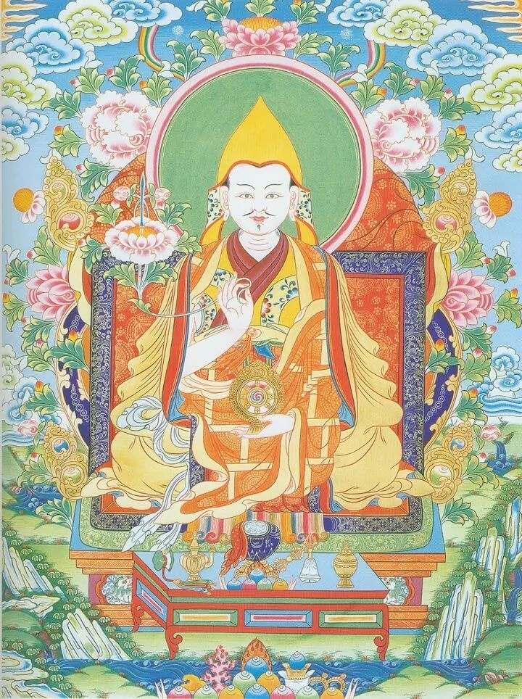

五世达赖喇嘛

这要从蒙古和藏传佛教的关系说起，自从元代的开国皇帝忽必烈，聘请西藏的八思巴活佛，作为元朝的国师以后，藏传佛教就被传入了蒙古诸部落。

不过，一开始的时候，除了蒙古的一些有文化的上层贵族，喜欢佛教中那些深邃的哲理以外，普通的蒙古人，对藏传佛教并不感兴趣。

因为对绝大多数的蒙古人来说，他们信守的生存法则，就是最标准的达尔文主义，适者生存，弱肉强食。

就像成吉思汗说的一样：“人生的最大快乐，就是杀死他的敌人，把他们的妻女拢入怀中。”

所以，对于普通的蒙古人来说，如果一个活佛对他说，假如有人打他的左脸，还让他把右脸也伸给对方打，有人吐他一把唾沫，不生气，也不擦，挂在脸上，等它自己干，你觉得他们会有什么反应？

对于那些怀有成吉思汗一样的梦想，天天指望着，到哪去抢一把的蒙古人来说，只能把你当成一个疯子，可能你还没有伸手打他，他早就琢磨着把你给砍了。

因此，在很长的一段时间里，除了可以娶妻生子的藏传佛教噶举派，勉强可以让蒙古的上层贵族接受以外，其他的，大家实在是没有什么兴趣。

插一句话，现在北京的饭桌酒局上，如果没有那些穿着红衣服，戴着红帽子的喇嘛们，就会被认为档次不够，这些红衣喇嘛，他们就是噶举派。

这种需求，导致原产地之一的四川藏区，产生了一项新的脱贫致富产业，所有的牧民们，只要会念几句经，普通话说的标准，都变成了活佛，飞去了北京，给达官贵人们，去当人生导师了。

每年从北京汇来的巨额款项，极大的推动了当地的经济发展，于是各种活佛速成班，雨后春笋般的迅速出现，这也算是奇事一桩吧。

书归正传，这种情况，一直到了明朝嘉靖年间，才发生了变化。

漠南蒙古的俺答汗击败了漠西蒙古，占领了青海和西北河套一带以后，团团围住了中原，成功的逼迫明朝和蒙古开始通商，结束了蒙古和明朝之间200多年的战争，被明朝封为顺义王。

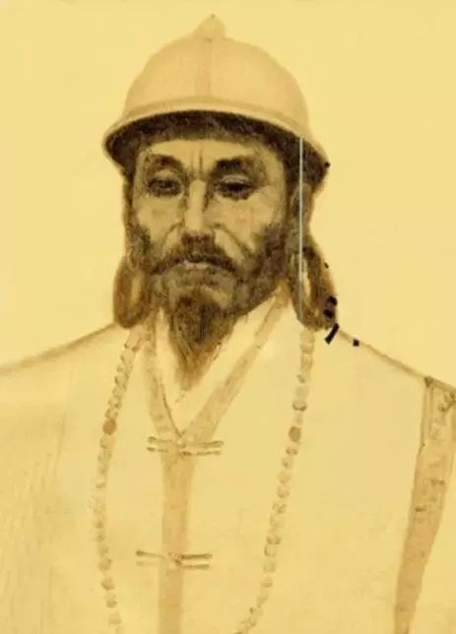

俺答汗

虽然创造了和平局面，征服了诸多的蒙古部落，但是俺答汗的神经，一刻也不敢放松，他深知蒙古人的生存法则，只要一旦有一天，他开始变老变弱，立刻就有人，会来挑战他的权威。

所以他就想，能不能让其他的蒙古部落，不要一天到晚，老是虎视眈眈的盯着他，让他寝食难安，而是能眼神温柔得像小绵羊一样，全体都进入了佛系，那该多好。

于是，他决定和藏传佛教的黄教结盟，尊藏传佛教格鲁派首领，索南嘉措为达赖喇嘛，达赖，就是蒙古语里大海的意思。

索南嘉措接受了这个头衔以后，又把自己的两代老师，追封为达赖喇嘛，他自己就成了三世达赖喇嘛。

由此可见，达赖喇嘛这个称号，从来都不是来自于宗教权威的，而是世俗政府给予的。

于是俺答汗把他们请进了蒙古，又在呼和浩特建立了城市，然后在周围，广修喇嘛庙，开始设法让蒙古人，从苍狼般的凶猛，变成绵羊般的柔顺。

他的努力终于起到了作用，作为回报，三世达赖喇嘛索南嘉措，说他是成吉思汗的转世，从此以后，再也没有人敢挑战他的权威了，他终于心平气和的躺在床上，高高兴兴的老死了，对于那个时候的蒙古人来说，这可真不容易啊。

有了这个先例，以后的蒙古部落首领们，于是纷纷向俺答汗学习，去找后世的达赖喇嘛们，说说自己是谁的转世，一定要够伟大够光荣，不然就不好意思在江湖上混。

甚至连我们前面提到过的那个土尔扈特部，即使跑到了遥远的伏尔加河，新汗登基以后，也得派一个上万人的使团，带着丰厚的礼物，去拉萨找达赖喇嘛，给自己相个面，说说自己，长得像令狐冲还是岳不群。

当然，要想达赖喇嘛说你好话，送礼是必不可少的，可是你送别人也送，万一你送的不够多，一旦那一天，达赖喇嘛说你不是裘千仞，而是裘千丈，那你可能就有灭顶之灾了。

就比如五世达赖喇嘛和四世班禅，受到了藏巴汗支持的噶举派，就是那些北京高端饭局上的常客，戴着红帽子的僧人排挤，躲到了西藏山南地区，过得很憋屈。因此被他俩就发了一个朋友圈，宣布谁来帮我出口气，我就给他相个好命。

于是，和硕特部的固始汗，立刻跳了出来，千里迢迢的从新疆打到青海，最后一直攻到了拉萨，消灭了所有达赖喇嘛看不惯的人。

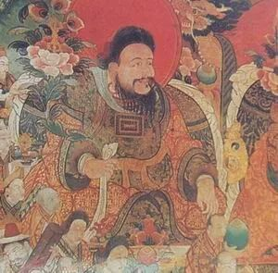

固始汗

然后帮五世达赖喇嘛修了布达拉宫，又给四世班禅找了一块好地方，于是被他俩大大的点了一个赞，立刻就成了当时牛逼轰轰的人物。

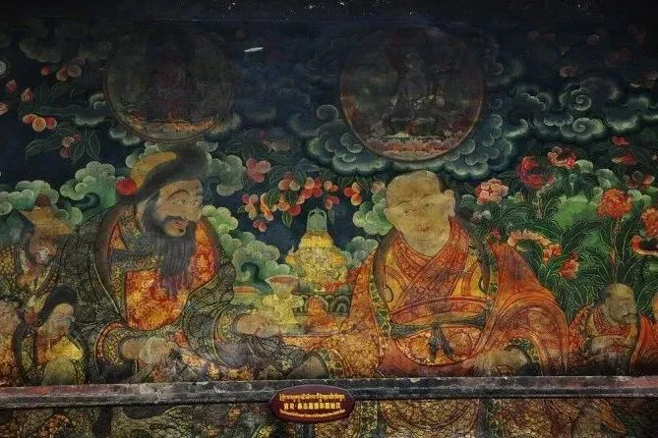

固始汗和五世达赖喇嘛

这么一来，西藏就落入了固始汗的囊中，他倒是爽了，其他的蒙古王公，也就越来越不放心了，生怕哪天，达赖喇嘛也叫别人来找自己出气。

所以，就有那么一些蒙古部落的首领，干脆直接把自己的儿子送去，给达赖喇嘛当徒弟，早点培养感情。

就像康熙后来的对手，准噶尔的噶尔丹，很小的时候，就被他的父亲，送去给达赖喇嘛当徒弟，为的就是确保自己的后代，能够根红苗正。

所以，后来准噶尔发生内乱以后，噶尔丹经过五世达赖喇嘛的批准，回去夺权，就凭着他是达赖喇嘛徒弟的身份，轻松的获得了众多蒙古人的支持，掌握了漠西蒙古的控制权。

不要说蒙古人了，就连那些信奉伊斯兰教的，号称默罕默德子孙的和卓们，都要向达赖喇嘛低头。

前面我们说到的，那个喀什地区的“和卓”阿克巴霍加，因为斗不过叶尔羌汗国的察合台蒙古王室后裔，也千里迢迢的跑到了拉萨，请达赖喇嘛赏个脸，给准噶尔的噶尔丹写信，帮助他灭了叶尔羌汗国，扶自己上台，成为了准噶尔汗国的附庸。

所以说，谁控制了达赖喇嘛，谁就会在整个蒙古、新疆和中亚地区获得话语权，所以，当康熙听到，五世达赖喇嘛死了十多年，他的私生子，西藏摄政大臣桑结嘉措居然秘不发丧，以达赖五世的名义招摇撞骗，立刻就勃然大怒。

因为五世达赖喇嘛，是一个识时务的人，清朝初定中原以后，他应顺治皇帝的邀请，率领三千人，来北京朝觐，所以康熙相信他，不会干出什么出格的事。

但是五世达赖喇嘛的私生子桑结嘉措，胆敢秘不发丧，显然有所图谋，威胁到了清政府，对整个蒙古地区的控制，特别是已经纳入清朝版图的内蒙古和外蒙古，所以康熙绝对不能容忍。

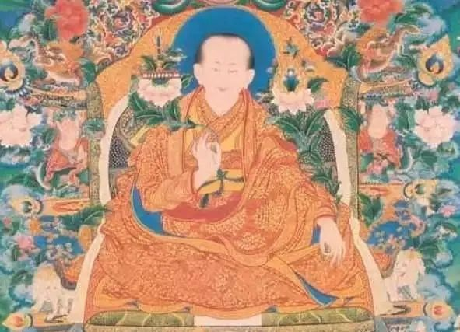

桑结嘉措

于是康熙立刻写信给达赖五世的私生子，威胁要御驾亲征来讨伐他，桑结嘉措慌了，赶紧给康熙写信道歉，但是他又耍了一个小诡计，没有和康熙商量，擅自立了一个14岁的，没有背景的农村孩子仓央嘉措，作为达赖喇嘛的转世灵童。

康熙对此虽耿耿于怀，但是也有点有心无力，毕竟远征西藏，不是说说那么简单，而且他必须时刻小心提防，蒙古准噶尔部背后暗算，所以他选择了息事宁人，接受了这个结果。

既然达赖喇嘛这么重要，那么康熙为什么还是选择了接受既成事实？他不怕私生子出妖蛾子吗？

不怕，因为他还有一个盟友，就是在青海的蒙古和硕特部，他们有能力威慑西藏，让私生子和他的小达赖不敢乱来。

1701年，蒙古和硕特部固始汗的孙子，拉藏汗即位，被康熙皇帝，册封为翊法恭顺汗，1703年，他前往西藏，确保蒙古和硕特部，对西藏的控制权，保证达赖喇嘛说出的话，是大清帝国想听到的话。

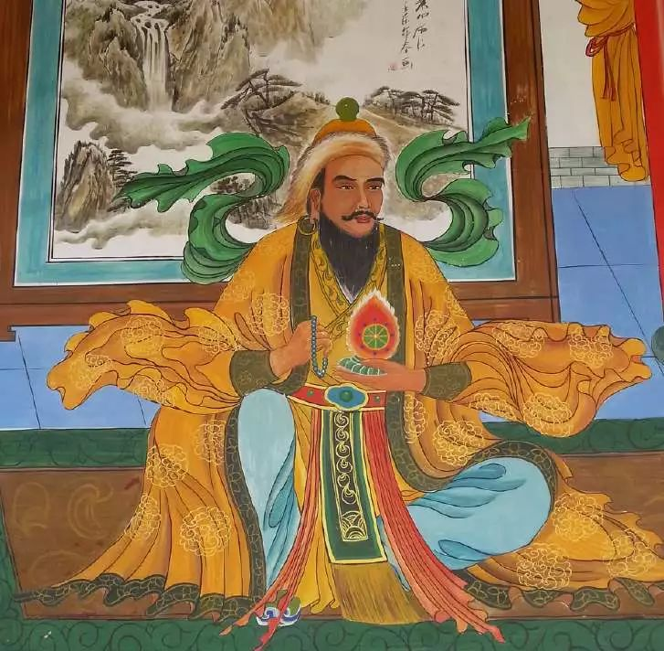

拉藏汗

但是他年轻气盛，一去就和达赖五世的私生子，发生了严重冲突，因为桑杰嘉措也是一个习惯于指手画脚，目中无人，野心勃勃的家伙，他想要独享西藏的控制权，宗教的话语权，两个人水火不容，他们之间的矛盾，越演越烈。

于是桑结嘉措，就想干掉拉藏汗，但是藏兵和蒙古兵之间的军事差距，那就是公鸡和雄鹰之间的差距，实在是十万八千里，当初西藏的阿里地区试图闹独立，建立了拉达克王国，结果被蒙古的和硕特部，只派了2500名骑兵就给灭了，所以桑结嘉措手下的那点藏军，根本就不够拉藏汗手下的蒙古兵塞牙缝。

明的不行，就只有玩阴的了，桑结嘉措居然想出了一个下三滥的手段，给拉藏汗的饭里投毒，这也太没有水准了。

果然，被早有防范的拉藏汗及时发现，后果大家可想而知，桑结嘉措的脑袋搬家了。

于是，拉藏汗向康熙报告了这件事，早就对桑结嘉措，私自拥立六世达赖喇嘛不满的康熙，立刻命令拉藏汗，将六世达赖喇嘛“械送”北京。

这其实是一个暗示，康熙绝对不能容忍一个，不是自己选拔的达赖喇嘛，有朝一日，掌握格鲁派的最高宗教权威，威胁到大清帝国对蒙古的控制。

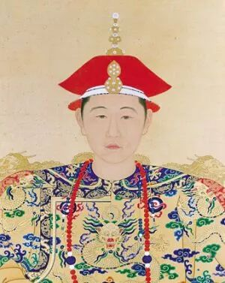

康熙

拉藏汗自然心领神会，于是，杰出的诗人，六世达赖喇嘛仓央嘉措，卷入了一场不属于他的游戏，在青海湖边圆寂了。

*“一个人要隐藏多少的秘密，*

*才能安然的度过一生。”*

仓央嘉措一如既往的，念出了他优美的绝句，不过在这个舞台上，他是唯一一个没有秘密的人，他只是一个棋子。

于是，在大清王朝的许可下，拉藏汗另外选立了七世达赖喇嘛，这下，康熙终于可以松了一口气了，但是有人疯了。

准噶尔的策妄阿拉布坦，就是葛尔丹的侄子，现在轮到他睡不着觉了，他绝对不能接受这个结果，因为桑结嘉错是他的政治盟友，现在格鲁派的宗教控制权，落到了大清的手里，这对他来说是一个极大的威胁。

而且这个时候，策妄阿拉布坦风头正劲，他向西征服了哈萨克汗国，向南征服了叶尔羌汗国，向北击败了俄罗斯人，挡住了他们前进的步伐，向东正虎视眈眈的图谋外蒙古，建立了强大的准噶尔汗国，正梦想着再次实现成吉思汗的伟业，恢复昔日的蒙古帝国。

而要完成这个梦想，就必须要有宗教上的配合，才能以此为手段，拉拢利诱清朝王室控制下的蒙古王公，所以他绝不能容忍，清廷控制西藏这个结果。

于是在1717年，他以送回拉藏汗的准格尔妻子和儿子为名，从喀什出兵，秘密翻越了人迹罕至的阿里地区，突然出现在了拉藏汗的面前，打了拉藏汗一个措手不及。

拉藏汗由于淬不及防，来不及调兵，一路被准噶尔的蒙古兵追着打，一直被追到拉萨，围在了布达拉宫里面，最后坚持不下去，突围的时候，被准噶尔的蒙古兵杀死，西藏又落入了准噶尔手中。

这下就又轮到康熙疯了，因为对他来说也是一样，西藏决不能落到准噶尔手里，否则那些已经归附大清的蒙古王公，就会心生异志！

他一刻都不能等，立刻从四川出兵，没想到被准噶尔击败，全军覆没。

但是不管付出多么大的代价，他都必须夺回西藏，1720年，他派出了清宫剧里最著名的人物之一，十四子恂勤王胤禵挂帅亲征，率领清军和和硕特蒙古骑兵，用年羹尧为后应，终于击败了蒙古准噶尔部，夺回了西藏。

不过，这也到了帝国能力的极限了，他也不能把控制新疆和中亚的漠西蒙古怎么样，因为他之前虽然几次击败蒙古准噶尔部，但都是在蒙古境内，靠其他蒙古王公的援手，所以，他还没有能力，把自己的手伸到新疆和中亚。

后来他的儿子，雍正皇帝也做了几次努力，但都是损兵折将，徒劳无功，双方时战时和，笑里藏刀，心怀叵测，但都不能把对方怎么样。

但是当乾隆继位以后，一切却发生了变化，蒙古人突然一下不行了，这是怎么回事呢？

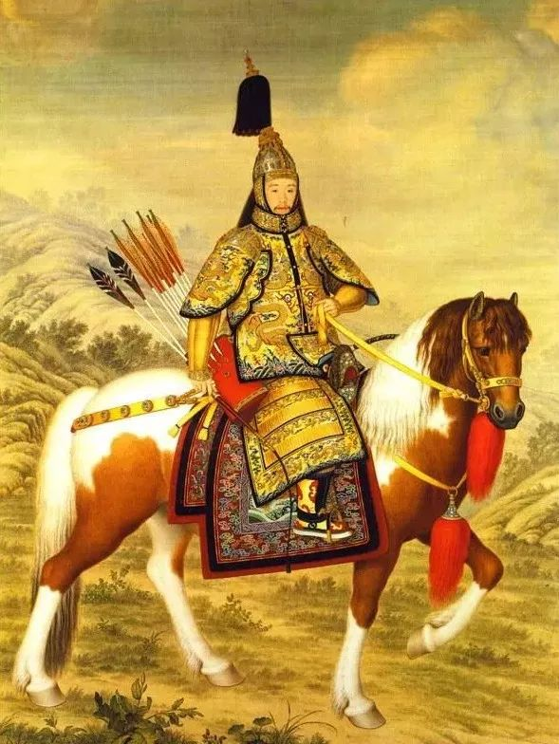

乾隆

那是因为喇嘛教，把蒙古人给搞垮了。可能你会诧异了，西藏的喇嘛教，为什么会把蒙古人给搞垮了的呢？

我们前面讲过，首先，蒙古人本来是游牧民族，居无定所，一会在东，一会儿在西，要想消灭他们很难，这是他们与众不同之处。

其次，他们当时信仰的是萨满教，搞的是万物崇拜，也不需要修什么庙宇，走到哪儿，想拜天拜地了，杀几头羊，宰几头牛，再点一堆火，就可以开始跳大神了。

所以，没有什么东西是蒙古人需要牵挂的，这就是他们力量的源泉！

可是当他们信了喇嘛教以后，他们开始修庙了，修庙可是非常花钱的，一下把他们的积蓄花光了，而且一旦修好了以后，他们东看看，西看看，总觉得可以把它再装饰得更漂亮一点。

于是，信徒们开始不断的捐钱，越修越气派，越修越豪华，大家就越舍不得离开了。

**这样带来了三个严重的后果。**

第一，让他们变穷了，因为对于蒙古人来说，游牧生活只是保证他们有口饭吃，要想发财，却要靠四处劫掠。

现在大家一旦出门打仗，老担心自己修的那个庙，窗户关好了没有，门有没有锁，会不会有小偷，总是放心不下，所以越来越不愿意出远门，外出劫掠的机会少了，自然钱也挣不到了。

第二，由于有了庙，所有的蒙古人，生活中的很多事，都要经常找喇嘛商量，请求神明的指示，所以普通牧民游牧的范围，也变的越来越小了，这样就导致他们的草场退化严重，所以生计也日益困难，人口的增长的速度，自然也就放缓了。

与此同时，由于信教，大量的年轻男子都去当了喇嘛，一天到晚吃斋念佛，不仅仅导致他们的兵员减少，而且消磨了他们的意志，让他们从一群凶猛威武的蒙古战士，变成了一堆喋喋不休的唐僧，全部娘化了。

同时，大量的年轻男子去当喇嘛，也导致晚婚晚育，草原上本来出生率就比中原低，这样一来，他们的人口弱势就更加明显。

第三，最后也是最重要的一点，由于喇嘛庙的大量兴建，导致了在寺庙这周围，诞生了大量的集市，于是各地的商人纷纷前来，在带来了商品的同时，也带来了疾病。

而乾隆恰好等到了这个时候，当他出兵进攻准噶尔，收复新疆的时候，蒙古准噶尔部，爆发了大规模的天花，根据魏源和其他清代资料的记载，有40%的蒙古人生痘而死，就是死于天花。

这源本是绝不可能发生的，因为蒙古人是不怕传染病的，这是他们的生活方式决定了的，比如让欧洲死了1/3人口的黑死病，就源自于蒙古。

但是蒙古人确毫发无损，对这个并不是很担心，因为如果按以前的生活方式，大范围的游牧的话，只要不出兵征战，家族之间，一年到头，都很难见一次面，所以即使有传染病暴发，最多也就灭了一个家族，很难传染到整个部落。

可是一旦有了寺庙，事情就不一样了。大家隔三差五的，就来寺庙拜拜，有病了更是拜的勤，然后又在周围的集市转悠一圈，人挨人，人挤人，这样一来，一旦爆发了传染病，一个都跑不掉了。

而蒙古人的卫生水平本来就低，更缺乏相应的危机管理能力，所以一旦爆发疾病，立刻就会造成大规模的死亡。

所以当乾隆进攻准噶尔，收复新疆的时候，他所面临的对手，根本就不堪一击，和他爸爸和爷爷面对的，那些剽悍好战的蒙古人，完全是两种人，因为那个时候喇嘛教的庙宇还很少，所以大部分蒙古人，都还充满了尚武好斗的精神。

实际上让整个蒙古民族退出历史舞台的，一个是喇嘛教，一个是伊斯兰教，在中亚地区的那些被伊斯兰化的蒙古人，突然之间战斗力也不行了，其实也是一样的问题，因为他们要修清真寺。

所以后来乾隆说，一庙胜过10万兵，就是这个道理，光是在他任内，他就拿出自己的私房钱，出资上千万两白银，在蒙古地区广修喇嘛庙，一座比一座修得豪华，你以为他是诚心向佛？其实是不安好心！

不仅仅中国周边的蒙古人不行了，就是远在天边，伏尔加河畔的，同样信奉喇嘛教的蒙古土尔扈特部也不行了，由于生活方式的变化，他们的战斗力也在直线下降，从一开始被俄罗斯人非常倚重，渐渐的变得被他们看不起了。

自然而然的，他们的社会地位也就一落千丈。康熙年间，彼得大帝曾经在两国的边境城市，举行盛大的宴会招待蒙古土尔扈特部的大汗，对他礼遇有加。

可是到了他的孙子时，叶捷卡琳娜二世女皇，居然命令他们上交300名贵族子弟，作为人质到莫斯科，而且开始强迫他们改信东正教，于是他们觉得有点混不下去了，也开始密谋打算东归，重回新疆故土了。

准噶尔汗国的策妄阿拉布坦死后，他的儿子噶尔丹零策继位，在他的统治期间，准噶尔汗国达到了空前的疆域。

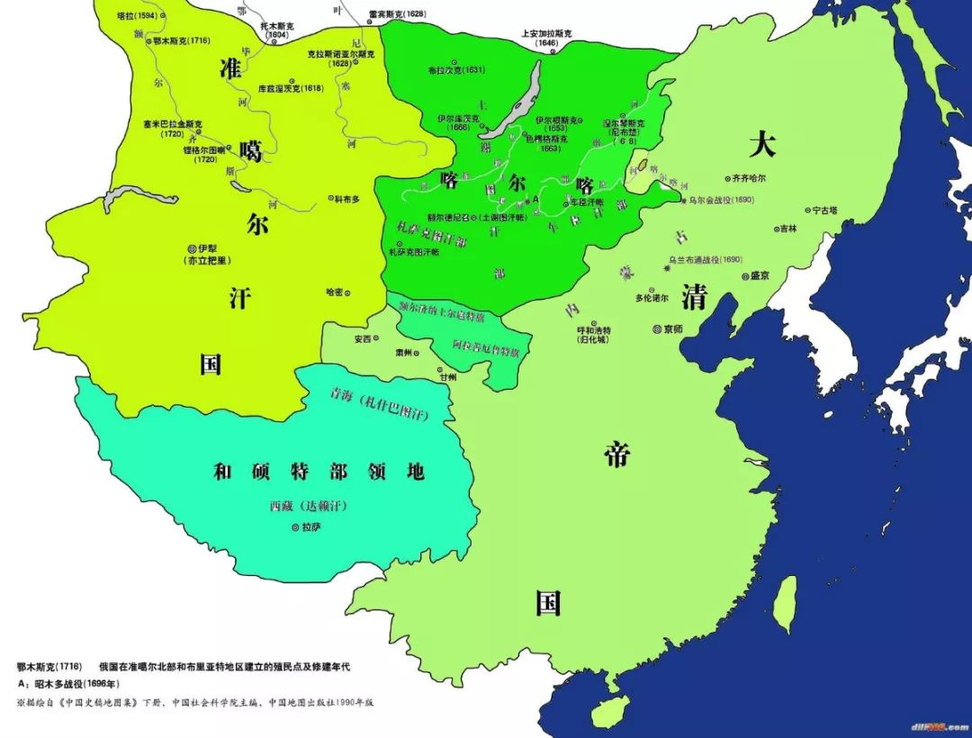

除了整个新疆以外，他还占领了哈萨克斯坦，乌兹别克斯坦以及西伯利亚南部的大片领土，面积一度多达500万平方公里。

乾隆十年，噶尔丹零策死了以后，按照草原上的惯例，蒙古准噶尔内部，又开始了一场你死我活的争斗。

之前在策妄阿拉布坦刚死的时候，雍正皇帝曾经想趁机收复新疆，派出了大军，结果被他的儿子噶尔丹零策击败，几乎全军覆没。

这一次，乾隆又得到了一个更好的机会，噶尔丹零策的儿子，女儿，女婿打成了一团，但是由于他爸爸雍正的教训，乾隆还是没有敢贸然出手。

直到有一个人的到来，他就是准噶尔辉特部的的大贵族阿睦尔撒纳，他在内战中，支持另外一个准噶尔贵族达瓦齐登基，但是没有想到这个家伙，翻脸比脱裤子还快，刚给了阿睦尔撒纳一块地方，没过多久他又要收回去。

而阿睦尔撒纳也不是什么好鸟，他嫌达瓦奇给的地方不够多，于是就想要更多的地方，两个人一言不合，立刻就打了起来。

就在他们双方打得你死我活的同时，俄罗斯人也没闲着，派出了大量的间谍，两面做说客，想从中牟利，借机夺取新疆。

最后阿睦尔撒纳战败，面对俄罗斯人的诱惑，再三斟酌以后，他决定投靠大清，请乾隆帮忙出兵，助他夺回准噶尔的控制权。

而乾隆早就在等着这个机会了，只不过他心里打的是另外一个算盘。于是他一口答应，立刻派出5万多八旗，绿营和蒙古骑兵组成的大军，协助阿睦尔撒纳攻打达瓦齐。

达瓦齐率领了6000多骑兵，企图守住一个关键的隘口，可是这个时候的蒙古兵，实在是堕落的不成人样，清军侍卫阿玉锡，率领25个士兵发动了夜袭，居然把6000人给打垮了，这要是成吉思汗在天之灵知道，不知道他会如何的痛心疾首。

达瓦奇兵败逃跑，结果被乌什城（阿克苏附近）的一名当地官员擒获，献给了清廷，被押往了北京，后来被乾隆赦免，养在北京当寓公。

阿睦尔撒纳很高兴，他以为自己得手了，不过接下来，乾隆给了他一个小小的意外，不但没有让他成为准噶尔的汗王，相反，乾隆是要把准噶尔拆分成几块，像内外蒙古那样，纳入清朝政府的直接管理，因为清朝政府的目的，就是要一劳永逸的解决蒙古问题。

于是阿睦尔撒纳愤怒了，有这样耍人的吗？他决心反叛，不过他不知道，这是乾隆给他挖的坑，他就在等着他造反，这样才好名正言顺的拿下整个新疆。

执行这个政策的定北将军班第，没有充分领会乾隆的意思，要考虑到阿睦尔撒纳，很可能会不接受这个安排，发动叛乱，必须高度警惕，随时做好镇压的准备。

但他过于托大，只带了500个士兵，果然不出乾隆的预料，阿睦尔撒纳发动了反叛，结果班第被数万骑兵包围，自杀殉国。

随后清军大军赶到，击溃了阿睦尔撒纳，他逃往了俄国，后来死于天花。

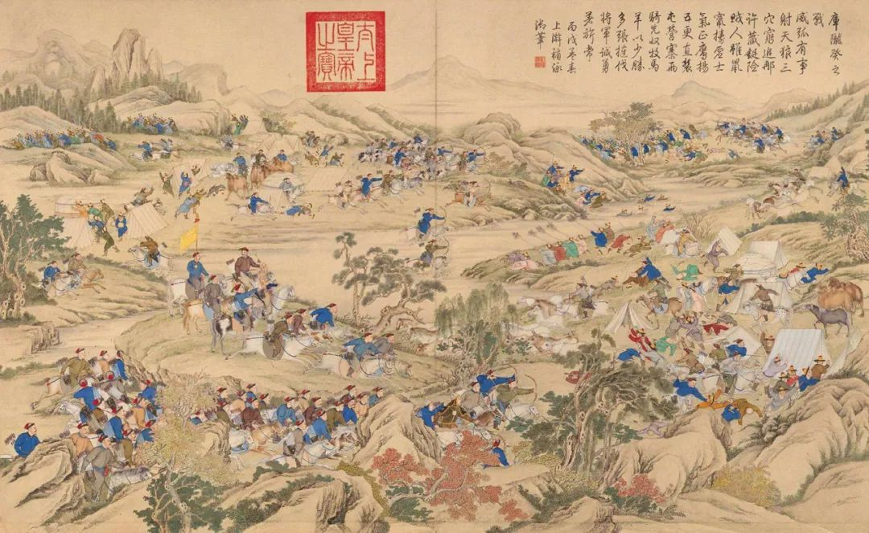

清朝平定准噶尔

（本图由读者翳如提供，非常感谢。）

准噶尔部的其他一些贵族，也不愿意接受清朝的直接统治，先后又多次发动了叛乱，但是都被清军轻松的粉碎。

这场战争造成的一个可怕后果是，准噶尔部几十万户中，有40%的人在天花中死亡，有20%的人逃往俄罗斯，剩下30%的人，被乾隆授意清军屠杀殆尽，剩下10%的人被迁往内外蒙古，准噶尔就此被灭族。

1449年，明朝的正统14年，准噶尔人的祖先，也先率领5万蒙古瓦剌骑兵，击败了明军20余万人，俘虏了明朝皇帝朱祁镇，那一刻，他们是何等的辉煌。

可是谁也没有想到，风水轮流转，300年以后，世间再也没有瓦剌人了，蒙古的准噶尔部，就此消失在历史的长河中。

乾隆的这个举动，虽然无比的残酷，但是困扰中原几千年的游牧民族问题，就此彻底结束，新疆第一次被纳入了中原的直接管理。

当然，代价也是惨重的，新疆北部的大片草原，很长一段时间，都变成了无人区。

准噶尔人的迅速消亡，天花是一个决定性的因素，不然他们是可以逃跑的，但是天花的流行，让他们中的绝大多数，甚至都无力逃跑。

这让我想起了西方人占领美洲，成千上万的印第安人，死于枪炮的是微不足道的，死于西方人带来的小小病毒，才是真正的绝大多数，而这一幕，在中国的西部边陲，居然也上演了，天意弄人。

不久之后，住在伏尔加河畔的蒙古土尔扈特人，突然出现在了新疆边境上，他们居然也只剩下了六七万人，他们请求清朝政府收留他们。

这个消息把清朝的官员吓了一跳，他们是怎么突然出现在新疆边上的呢？

原来，1771年（乾隆三十五年）土尔扈特部首领渥巴锡，受不了俄罗斯人的欺压，决定举部东归，他们听说清军击败了准噶尔以后，就想回来占领新疆，东山再起。

于是，土尔扈特人在渥巴锡的率领下，分三路，赶着畜群，携带辎重，浩浩荡荡，踏上了归国的艰苦历程。

渥巴锡原计划，等伏尔加河结冰后启程，但计划为沙俄察觉，于是他决定提前行动。由于河水尚未结冰，伏尔加河西岸一万余户部众，未能东归，后来成为了俄罗斯卡尔梅克人，建立了俄罗斯联邦内的卡尔梅克共和国。

俄国女皇叶卡德琳娜二世，得知了消息以后，立即派出哥萨克骑兵追击，并指使沿途哈萨克人出兵阻击。

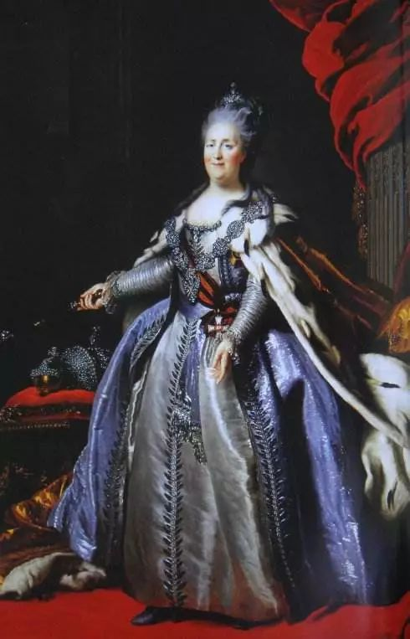

俄国女皇叶卡德琳娜二世

一路上，土尔扈特人歼灭了俄国的驻军，以及增援部队，摧毁了俄国的要塞，穿过冰封的乌拉尔河，进入大雪覆盖的哈萨克草原，将追击的俄军远远抛在了后面。

东归途中，土尔扈特人身经百战，同时也损失惨重。今天的哈萨克斯坦境内的奥琴峡谷，是东归必经之路，然而哈萨克骑兵已抢占隘口，渥巴锡定下谋略，自己正面进攻，另派队伍包抄后面，最后全歼对方。

在哈萨克草原上，他们又遭到哈萨克人袭击，激战中牺牲了9000多土尔扈特人，除了战斗损失以外，天花也如影随形的跟着他们，不断的杀死他们的部众，人越来越少。

当他们穿过哈萨克草原、绕过巴尔喀什湖南端，进入当时属于中国境内的哈萨克地界，伊犁将军伊勒图，命令哈萨克人不准渥巴锡他们通过，因为他不知道他们的意图。

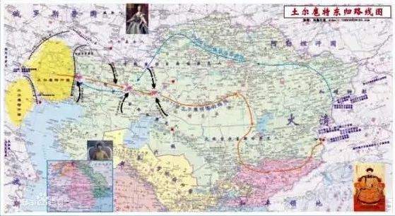

无奈之下，渥巴锡转道沙喇伯可，又遭到柯尔克孜人的进攻，不得已北上戈壁，一路艰险无比。

当他们终于到了，已经属于中国的新疆边上的时候，只剩下了不到一半的人还活着，他们已经无力进攻新疆，只能在边界周围徘徊。

清朝的伊犁将军伊勒图，对此非常紧张，游牧民族远道而来，通常不怀好意。

他遣使问其来意，渥巴锡与众部落首领、众喇嘛商议数日后，不得已，称前来归附，并献上其祖所受，明代永乐八年汉文篆书敕封玉印，以示诚意。

清朝内部，为了接不接受他们，发生了一场激烈的辩论，所有的人都知道，他们本来是来打算占领新疆的，只是被沿途的损失，外加天花彻底摧毁。

但是乾隆经过再三思考以后，认为他已经有能力统御蒙古诸部，不怕任何挑战，为了向蒙古诸部展示他的能力，最后他拍板，接受了他们的归附，把他们安置在新疆北部。

乾隆皇帝命令，驻乌什的总理回疆事务参赞大臣舒赫德，前往伊犁安抚土尔扈特部。朝廷同时拨白银二十万两及粮草、牛羊、棉布等赈济土尔扈特部众。

乾隆三十六年（1771年）九月，渥巴锡赴热河避暑山庄，觐见乾隆皇帝，被封为“旧土尔扈特卓里克图汗”。

为了纪念这次伟大的东归，彰显清朝有能力控制了所有的蒙古部落，乾隆下令在承德普陀宗乘之庙，竖起两块石碑，用满、汉、蒙、藏四种文字，铭刻他撰写的《土尔扈特全部归顺记》和《优恤土尔扈特部众记》。

这件事，后来还被排成了电影，叫做《东归英雄传》，内蒙古电影制片厂出品。

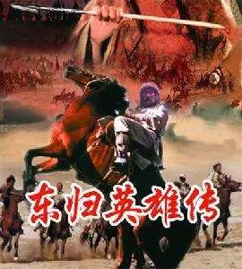

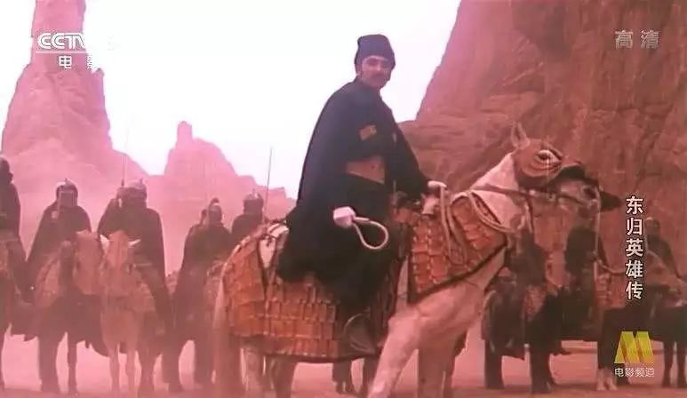

至此，清代的领土，达到了中国历朝历代的最高峰，有人以为，元代的领土比清代大，但实质上，忽必烈控制的领土，要比清代少一个新疆，而新疆占中国的1/6，所以小的不是一点点。

乾隆也达到了中国历代皇帝的最高境界，不仅仅统治了中原，而且把中国传统的游牧民族和他们的主要地盘，全部纳入了大清的管辖之下，成为了草原和中原的共主，促成了中华民族的一次大融合。

而且最重要的是，从此以后，游牧民族，再也没有大规模反叛过，这是前无古人的，清代以前以后，再也没有人做到过，不知道未来的中国，有没有机会，超越乾隆所拥有的疆域！

清军在平定准噶尔叛乱中，把被准噶尔人关押起来的两个“和卓”，释放了出来，按理说，这是对他们恩遇有加，但是没有想到的是，他们却恩将仇报，不久之后，他们就煽动了南疆的穆斯林叛乱。

从此以后，围绕着新疆发生的历次战争，都是宗教战争，全部都是内外极端穆斯林，互相勾结发动的叛乱，那么他们为什么会被准噶尔人抓起来呢？为什么又会发动叛乱呢？

**欲知后事如何，请听下回分解。如果觉得本文可读，请分享到朋友圈，谢谢大家。**

-End-